Заключение на проект решения Думы Парфинского муниципального района «О бюджете Парфинского муниципального района на 2019 год и на плановый период 2020 и 2021 годов»

от 19 ноября 2018 года

Заключение Контрольно-счетной палаты Парфинского муниципального района на проект решения Думы Парфинского муниципального района «О бюджете Парфинского муниципального района на 2019 год и плановый период 2020 и 2021 годов» (далее – решение о бюджете) подготовлено в соответствии с Бюджетным кодексом Российской Федерации, Положением о Контрольно-счетной палате Парфинского муниципального района, утверждённым Решением Думы муниципального района от 30.11.2011 № 78, Положением о бюджетном процессе в Парфинском муниципальном районе, утверждённым Решением Думы муниципального района от 30 октября 2013 года N 193.

При подготовке Заключения Контрольно-счетная палата Парфинского муниципального района (далее – Контрольно-счетная палата) основывалась на соответствии проекта решения о бюджете проекту областного закона «Об областном бюджете на 2019 год и плановый период 2020 и 2021 годов», Прогнозу социально-экономического развития муниципального района и основным направлениям бюджетной и налоговой политики на 2019 год и на плановый период 2020 и 2021 годов.
Целью проведения экспертизы проекта бюджета муниципального района является определение соблюдения бюджетного и иного законодательства Администрацией муниципального района при разработке и принятии бюджета на очередной финансовый год и плановый период, анализ объективности планирования доходов и расходов бюджета. При составлении Заключения проверено наличие и оценено состояние нормативной и методической базы, регулирующей порядок формирования бюджета Парфинского муниципального района, параметров его основных показателей.
Бюджетная политика в муниципальном районе в 2019-2021 годах направлена на сохранение устойчивости бюджетной системы, повышения открытости и прозрачности управления финансами, укрепление доходной базы, выполнение принятых социальных обязательств, решение первоочередных задач, поставленных в Указе Президента Российской Федерации от 7 мая 2018 года № 204.
Основной целью налоговой политики в 2019 году и плановом периоде 2020 и 2021 годов является получение необходимого объема доходов бюджета муниципального района, поддержка предпринимательской и инвестиционной деятельности. Основными задачами налоговой политики остаются совершенствование налогового администрирования, повышение эффективности управления муниципальным имуществом, проведение целенаправленной работы по уменьшению недоимки по начисленным налогам.
Проект решения о бюджете поступил в Контрольно-счетную палату своевременно с документами и материалами в соответствии требованиям статьи 184.2 Бюджетного кодекса Российской Федерации.
Основные показатели социально-экономического развития муниципального района

В основу проекта бюджета муниципального района, в соответствии со ст.169 Бюджетного кодекса Российской Федерации, положен прогноз социально-экономического развития муниципального района на 2019 год и на плановый период 2020 и 2021 годов (далее по тексту - Прогноз).

Динамика основных показателей социально-экономического развития муниципального района характеризуется следующими показателями:

Таблица 1

( млн. руб.)
Показатель | Отчет 2017 г. | Оценка 2018 г. | Прогноз (базовый)
Показатель | Отчет 2017 г. | Оценка 2018 г. | 2019 г | 2020 г. | 2021 г.
Валовой региональный продукт | 1117,0 | 1144,0 | 1167,0 | 1190,0 | 1214,0
Объем отгруженных товаров собственного производства, выполненных работ и услуг собственными силами | 1611,7 | 2137,1 | 2173,5 | 2582,2 | 2765,9
Сельское хозяйство | 210,8 | 220,0 | 242,0 | 263,0 | 290,0
Оборот розничной торговли | 944,0 | 966,0 | 1007,0 | 1049,0 | 1094,0
Объем платных услуг населению | 123,0 | 126,0 | 133,0 | 139,0 | 146,0
Прожиточный минимум на душу населения руб/мес | 10155,0 | 10317,5 | 10636,0 | 10853,0 | 11188,0
Численность населения с денежными доходами ниже прожиточного минимума % | 15 | 14 | 14 | 14 | 14
Фонд заработной платы работников организаций | 748,5 | 775,0 | 798,6 | 828,5 | 869,9
Среднемесячная начисленная заработная плата в рублях | 24780,1 | 26222,8 | 26747,26 | 26881,0 | 27149,1
Численность постоянного населения (среднегодовая) тыс. чел. | 12,91 | 12,701 | 12,511 | 12,337 | 12,18

Согласно пояснительной записке к Прогнозу, его разработка проводилась на основе анализа сложившейся ситуации в экономике муниципального района. На 2019 год и плановый период 2020 и 2021 годов по основным экономическим показателям предусмотрен рост. Прогнозируется увеличение в 2019-2020 годах по показателям «валовой региональный продукт», «объем отгруженных товаров», «сельское хозяйство, «оборот розничной торговли», «объем платных услуг населению».

По основным показателям, характеризующим уровень жизни населения, наблюдается положительная динамика, за исключением показателей численности постоянного населения муниципального района. По этому показателю прогнозируется ежегодное снижение численности населения. По-прежнему общая тенденция в демографической обстановке страны находит отражение и в нашем районе.

Основные характеристики бюджета муниципального района

Согласно материалам, представленным одновременно с проектом решения о бюджете, основные характеристики консолидированного бюджета муниципального района определены в следующих параметрах (таблица 2):
Таблица 2
тыс. рублей
Показатель | Показатели первоначального консолидированного бюджета 2018 года | Проект консолидированного бюджета |  |  | Темп роста к предыдущему году, %
Показатель |  | 2019 г. | 2020г. | 2021 г. | 2019 г. | 2020 г. | 2021 г.
Доходы | 372092,8 | 322290,0 | 283763,6 | 286978,1 | 86,6 | 88,0 | 101,1
Расходы | 377471,4 | 322290,0 | 283763,6 | 286978,1 | 76,0 | 88,0 | 101,1
Дефицит | -5378,6 | 0,0 | 0,0 | 0,0 | х | х | х

Основные характеристики консолидированного бюджета муниципального района спрогнозированы без дефицита.
Доходы консолидированного бюджета муниципального района на 2019 год планируются в объеме 322,3 млн. рублей или 86,6 процента к первоначальным показателям консолидированного бюджета 2018 года, в плановом периоде 2020 года прогнозируется снижение до 88,0 процентов, в 2021 году рост до 101,1 процента к уровню предыдущего года.
Расходы консолидированного бюджета муниципального района на 2019 год планируются в объеме 322,3 тыс. рублей или 76,0 процента к первоначальным показателям 2018 года. В плановом периоде показатели по расходам идентичны доходам.
Значения основных характеристик бюджета муниципального района
Таблица 3
Тыс. рублей
Показа-тель | Показатели первоначального бюджета муниципального района на 2018 год | Ожидаемое исполнение бюджета 2018 года | Проект бюджета |  |  | Темп роста бюджета 2019 г. к первоначальному бюджету 2018 года, % | Темп роста бюджета 2019 года к ожид. исполнению бюджета 2018 года, %
Показа-тель |  | Ожидаемое исполнение бюджета 2018 года | 2019 год | 2020 год | 2021 год
Доходы | 350226,0 | 371655,1 | 299627,5 | 258769,1 | 259032,9 | 85,6 | 80,6
Расходы | 355604,6 | 385047,2 | 299627,5 | 258769,1 | 259032,9 | 84,3 | 77,8
Дефицит | -5378,6 | -13392,1 | 0,0 | 0,0 | 0,0 | х | х

Доходы и расходы бюджета муниципального района на 2019 год прогнозируются в объеме 299627,5 тыс. рублей, на 2020 год 258769,1 тыс. рублей, на 2021 год 259032,9 тыс. рублей. Планируется уменьшение доходной части бюджета муниципального района в очередном финансовом году к первоначальным бюджетным показателям 2018 года на 50598,5 тыс. рублей и составит 85,6 процента. Объем доходов к ожидаемому исполнению текущего года составит 80,6 процента.
Прогнозируется снижение расходной части бюджета муниципального района в очередном финансовом году к первоначальным бюджетным показателям 2018 года на 55977,1 тыс. рублей и составит 84,3 процента. Уменьшение расходов к ожидаемому исполнению текущего года планируется до 77,8 процента.
В составе источников внутреннего финансирования дефицита бюджета муниципального района предусмотрено привлечение кредитов от кредитных организаций в 2019 году в сумме 3200,0 тыс. рублей, в 2020 году 5900,0 тыс. рублей, в 2021 году 6920,0 тыс. рублей. Планируется погашение бюджетных кредитов, полученных в предыдущем периоде, в 2019 году в сумме 2919,9 тыс. рублей, в 2020 году 2775,2 тыс. рублей, в 2021 году 950,0 тыс. рублей, а также погашение предполагаемых к получению коммерческих кредитов в 2019 году 280,1 тыс. рублей, в 2020 году 3124,8 тыс. рублей, в 2021 году 5970,0 тыс. рублей.
Представленная с проектом решения о бюджете Программа муниципальных внутренних заимствований соответствует требованиям статьи 110.1 Бюджетного кодекса Российской Федерации.
Предоставление муниципальных гарантий Парфинского муниципального района в 2019-2021 годах не планируется.
Программа предоставления бюджетных кредитов из бюджета муниципального района на 2019 год предусматривает предоставление бюджету городского и сельских поселений кредитов на частичное покрытие дефицитов, временных кассовых разрывов в объеме 500,0 тыс. рублей под 0,1 процента годовых за пользование кредитом и на осуществление мероприятий, связанных с ликвидацией стихийных бедствий, 500,0 тыс. рублей без процентов.
На 1 января 2019 года муниципальный долг планируется в сумме 7,6 млн. рублей. Верхний предел внутреннего муниципального долга на 1 января 2020 года предлагается утвердить в сумме 10,8 млн. рублей, на 1 января 2021 года 13,5 млн. рублей, на 1 января 2022 года 14,5 млн. рублей.
Предельная величина муниципального внутреннего долга муниципального района в проекте решения о бюджете установлена на 2019 год в объеме 37,2 млн. рублей, на 2020 год 39,4 млн. рублей, на 2021 год 40,7 млн. рублей, то есть с учётом ограничений, установленных частью 3 статьи 107 Бюджетного Кодекса РФ (не более утвержденного общего годового объема доходов местного бюджета без учета утвержденного объема безвозмездных поступлений и (или) поступлений налоговых доходов по дополнительным нормативам отчислений).
Объем расходов на обслуживание внутреннего муниципального долга на 2019 год определен в объеме 67,1 тыс. рублей, на 2020 год 514,1 тыс. рублей, на 2021 год 768,7 тыс. рублей, что менее одного процента объема расходов бюджета муниципального района за исключением объема расходов, которые осуществляются за счет субвенций. Данный факт не нарушает нормы, установленные положениями статьи 111 Бюджетного Кодекса Российской Федерации (не более 15 процентов объема расходов бюджета муниципального района, за исключением объема расходов, которые осуществляются за счет субвенций).
Удельный вес условно утверждаемых расходов (расходов, распределение которых будет производиться к началу каждого года планового периода) на 2020 год установлен 6455,0 тыс. рублей, на 2021 год 6310,0 тыс. рублей, что составляет 5% ежегодно от общего объема расходов бюджета (без учета расходов бюджета, предусмотренных за счет межбюджетных трансфертов из других бюджетов бюджетной системы Российской Федерации, имеющих целевое назначение). Данный факт не нарушает положений статьи 184.1 Бюджетного кодекса Российской Федерации.

Доходная часть бюджета муниципального района

При прогнозировании объема доходов бюджета муниципального района использовались показатели прогноза социально-экономического развития, а также показатели проекта бюджетного прогноза, который разработан до 2022 года и представлен одновременно с проектом решения о бюджете.
При формировании доходной части бюджета учитывались изменения налоговой политики на федеральном и региональном уровне, отраженные в основных направлениях бюджетной и налоговой политики на 2019 год и плановый период 2020 и 2021 годов:
изменение норматива зачисления акцизов в бюджеты субъектов на нефтепродукты;
поэтапная передача с федерального на региональный уровень доходов от уплаты акцизов на нефтепродукты;
ограничение предельной суммы пеней в размере недоимки;
установление единичных нормативов отчислений от налога, взимаемого в связи с применением упрощенной системы налогообложения;
перераспределение в пользу федерального бюджета доходов от штрафов, неустоек пеней;
переход на патентную систему налогообложения или иные режимы налогообложения индивидуальных предпринимателей в связи с отменой с 2021 года единого налога на вмененный доход.
Исходя из прогнозных условий социально-экономического развития района, основные параметры бюджета муниципального района определились по доходам в 2019 году в сумме 299,6 млн. рублей, в 2020 году в сумме 258,8 млн. рублей, в 2021 году в сумме 259,0 млн.рублей (Приложение 1 к настоящему заключению).
В целом доходы бюджета муницпального района, начиная с 2018 года имеют тенденцию к снижению с 371,6 млн. рублей в 2018 году (диаграмма 1) до 259,0 млн. рублей в плановом периоде 2021 года. Объясняется данный факт уменьшением объема безвозмездных поступлений, поступающих в бюджет муницпального районаиз бюджетов других уровней, в свзи с тем, что с 1 января 2019 года органы местного самоуправления муницпального района прекращают осущетвление отдельных переданных полномочий в области социальной политики.

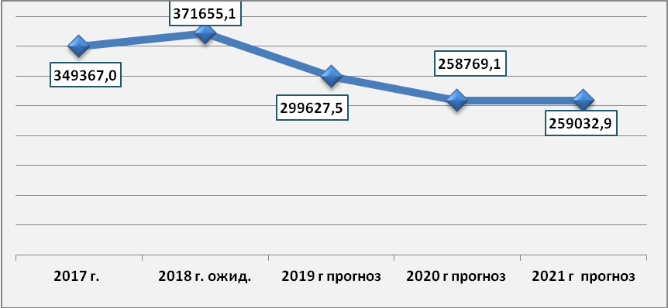

Диаграмма1. Динамика доходов бюджета муниципального района (тыс. рублей)

Поступление налоговых и неналоговых доходов в 2019 году планируется в объеме 113,2 млн. рублей или 96,7 процента к ожидаемому исполнению 2018 года. Налоговые доходы в очередном финансовом году ожидается получить в сумме 108,8 млн. рублей, что составляет 100,3 процента к ожидаемому исполнению 2018 года. Неналоговые доходы прогнозируются в сумме 4,4 млн. рублей или 52,0 процента ожидаемого исполнения 2018 года (диаграмма 2).

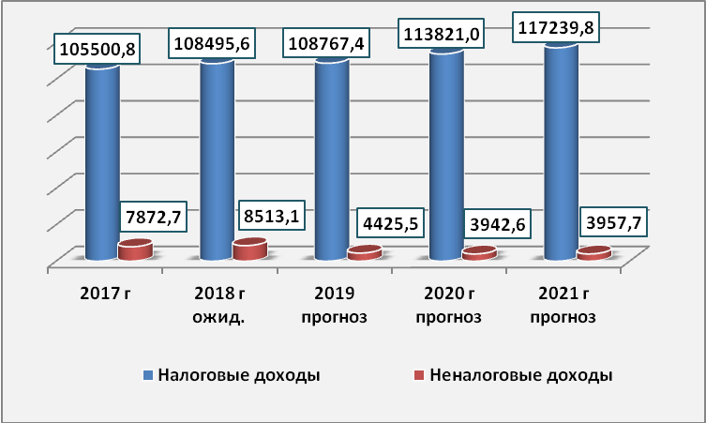

Диаграмма 2. Динамика налоговых и неналоговых доходов (в тыс. рублей)

Планирование налоговых и неналоговых доходов осуществлялось на основании методик, разработанных и утвержденных главными администраторами доходов.
В структуре доходов бюджета муниципального района налоговые и неналоговые доходы занимают в 2019 году 37,8 процента из них, налоговые доходы 36,3 процента, неналоговые доходы 1,5 процента. Значительный удельный вес в общем объеме доходов бюджета муниципального района в 2019 году занимают безвозмездные поступления 62,2 процента, в том числе, субвенции 46,9 процента, субсидии 10,1 процента, дотации 0,7 процента, иные межбюджетные трансферты 0,4 процента (диаграмма 3).
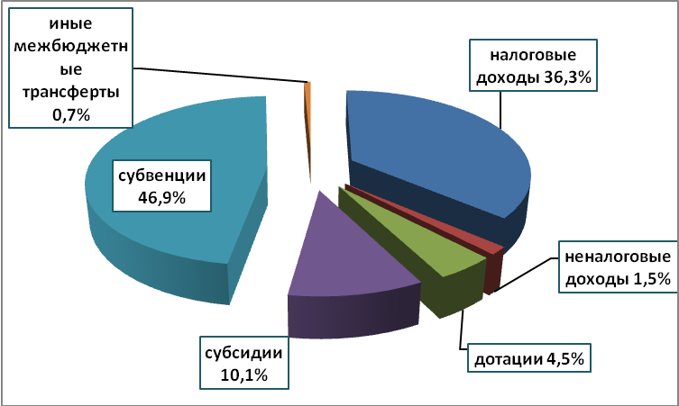

Диаграмма 3. Структура доходов бюджета муниципального района на 2019 год

Основным структурным источником налоговых и неналоговых доходов при планировании бюджетных показателей определен налог на доходы физических лиц (НДФЛ) (Приложение 2 к настоящему заключению), который прогнозируется в 2019 году в сумме 99,1 млн. рублей, что составляет 100 процентов к ожидаемому исполнению текущего года и 108,1 процента к первоначальному бюджету текущего года (первоначальный бюджет 2018 года 91,7 млн. рублей) (диаграмма 4).

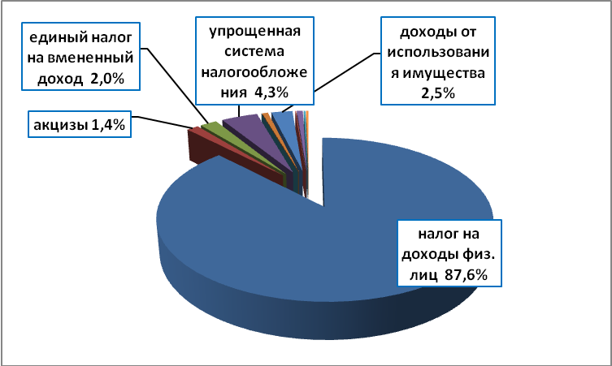

Диаграмма 4. Структура налоговых и неналоговых доходов в 2019 году
Удельный вес НДФЛ в общем объеме налоговых и неналоговых доходов составляет 87,6 процента. Прогнозирование основополагающего доходного источника проводилось в соответствии методикой, утвержденной приказом УФНС России по Новгородской области. Администратором учитывались показатели Прогноза, динамика налоговой базы согласно отчетности, динамика фактических поступлений, налоговых вычетов по НДФЛ. Исполнение данного доходного источника в 2019 году ожидается напряженным.
Удельный вес в общем объеме налоговых и неналоговых доходов в 2019 году единого налога на вмененный доход (ЕНВД) составит 2,0 процента. В пределах ожидаемого исполнения текущего года запланировано поступление ЕНВД в сумме 2,98 млн. рублей. В 2019 ожидается снижение данного доходного источника до 2,3 млн. рублей или 77,2 процента. При прогнозировании, согласно методике, учитывалась налоговая база предыдущего периода.
Поступление акцизов на автомобильный и прямогонный бензин, дизельное топливо, моторные масла для дизельных и (или) карбюраторных (инжекторных) двигателей, которые являются главным источником формирования муниципального дорожного фонда, прогнозируется в объеме 1,56 млн. рублей или 93,0 процента к ожидаемому поступлению 2018 года. Удельный вес акцизов составляет 1,4 процента в общем объеме налоговых и неналоговых доходов. Норматив отчислений акцизов в бюджет муниципального района на 2019 год установлен 0,0690 процентов (в 2018 году – 0,0767 процентов).
В 2019 году в доход бюджета муниципального района продолжат поступать отчисления от налога, взимаемого в связи с применением упрощенной системы налогообложения. Прогнозируется поступление доходов в объеме 4,9 млн. рублей, что составляет 133,7 процента к ожидаемому исполнению текущего года. В доход бюджета средства в 2019 году будут поступать по нормативу 60 процентов (в 2018 году 50%). В плановом периоде запланировано увеличение норматива на 10 процентов в каждом году. Удельный вес данного доходного источника увеличился и составляет 4,3 процента в общем объеме налоговых и неналоговых доходов.
Поступление государственной пошлины ожидается в сумме 846,0 тыс. рублей, удельный вес менее 1 процента.
Неналоговые доходы в структуре налоговых и неналоговых доходов занимают всего 3,9 процента. Наиболее значимым источником в неналоговых доходах являются доходы от использования имущества, находящегося в муниципальной собственности, которые планируется получить в 2019 году объеме 2,8 млн. рублей (аренда имущества 1824,0 тыс. рублей, аренда земли 500,0 тыс. рублей, плата за наем жилых помещений 500,0 тыс. рублей) или 81,3 процента к ожидаемому исполнению текущего года. При планировании учитывался факт передачи в концессию имущества ООО «МП Водоканал Парфинского района» и применен индекс-дефлятор.

Удельный вес остальных доходов менее одного процента и не оказывают существенного влияния на формирование доходной части бюджета муниципального района.
Доходы от продажи материальных и нематериальных активов прогнозируются на 2018 год в объеме 800,0 тыс. рублей или в 4,8 раза меньше текущего года. Планируется продажа земельных участков, приватизация объектов недвижимости не предусмотрена.
Штрафы, санкции, возмещение ущерба в 2019 году ожидается получить в сумме 253,5 тыс. рублей или 30,5 процента к ожидаемому поступлению 2018 года. Планируется перераспределение доходов в пользу федерального бюджета.
В проекте бюджета муниципального района предусмотрены безвозмездные поступления (приложение 1 к настоящему заключению) в 2019 году в сумме 186,4 млн.рублей или 62,2 процента к 2018году, в том числе:
дотация на выравнивание уровня бюджетной обеспеченности - 13,4 млн. рублей или 111,9 процента к ожидаемому исполнению 2018 года;
субсидии бюджету муниципального района – 30,4 млн.рублей или 65,3 процента к ожидаемому исполнению 2018 года;
субвенции бюджету муниципального района -140,5 млн. рублей или 75,0 процента к ожидаемому исполнению 2018 года;
иные межбюджетные трансферты 2058,82 тыс. рублей, в том числе на выполнение переданных полномочий поселений –1,3 млн. рублей.
Показатели в части безвозмездных поступлений сформированы в соответствии с проектом областного закона «Об областном бюджете на 2019 год и на плановый период 2020 и 2021 годов» и проектами бюджетов городского и сельских поселений в части иных межбюджетных трансфертов, передаваемых бюджетам муниципальных районов из бюджетов поселений на осуществление части полномочий по решению вопросов местного значения поселений.
Расходы бюджета муниципального района
Планирование бюджетных ассигнований на стадии формирования проекта бюджета осуществлялось в соответствии с порядком и методикой планирования бюджетных ассигнований на 2019 год и на плановый период 2020 и 2021 годов (далее – Порядок), утвержденных постановлением Администрации муниципального района от 12.11.2018 № 1088.
Прогноз объемов бюджетных ассигнований на исполнение обязательств на очередной финансовый год осуществлялось на основе действующих расходных обязательств текущего финансового года. Планирование бюджетных ассигнований на исполнение принимаемых обязательств проведено при условии, что бюджетные ассигнования на исполнение действующих обязательств полностью обеспечены доходами.
Расходы на 2019 год сформированы, исходя из следующих позиций:
1) уточнение расходов главных распорядителей бюджетных средств на исполнение принимаемых обязательств с учетом прекращающихся расходных обязательств;
2) определение бюджетных ассигнований на оплату коммунальных услуг в 2019 году, осуществлялось исходя из ожидаемых расходов текущего года с учетом среднегодового роста расходов на 4,0% с учетом изменения сети учреждений. Дополнительно запланированы средства на обслуживание модемов к приборам учета (378,0 тыс. рублей);
3) увеличение оплаты труда работников бюджетной сферы в целях реализации указов Президента Российской Федерации от 07.05.2012 года. Увеличение расходов на оплату труда работников бюджетной сферы, не подпадающих под действие Указов Президента, работников органов местного самоуправления с 1 октября 2019 года на 4,3%, увеличение ассигнований в связи с увеличением минимального размера оплаты труда с 1 января 2019 года до 11280 рублей;
4) страховые взносы рассчитаны в размере 30,2%;
5) увеличение расходов на исполнение публичных нормативных обязательств на 4,3 % с 1 января 2019 года (муниципальных пенсий с 1 октября 2019 года);
6) расходы на питание определены на уровне 2018 года;
7) сохранен принцип формирования бюджетных показателей по расходам в программном формате.
Примененный программно-целевой метод планирования способствует повышению результативности бюджетных расходов, так как муниципальные программы отражают целевые показатели и ожидаемые конечные результаты исходя из необходимости достижения приоритетов и целей сфере социально-экономического развития района. Из бюджета муниципального района в 2019 году будут финансироваться 12 муниципальных программ, удельный вес которых в общем объеме расходов составит 73,5 процента.
Общий объем расходов бюджета муниципального района запланирован на 2019 год в объеме 299,6 млн.рублей, на 2020 год 258,8 млн. рублей, на 2021 год 259,1 млн. рублей (диаграмма 5).
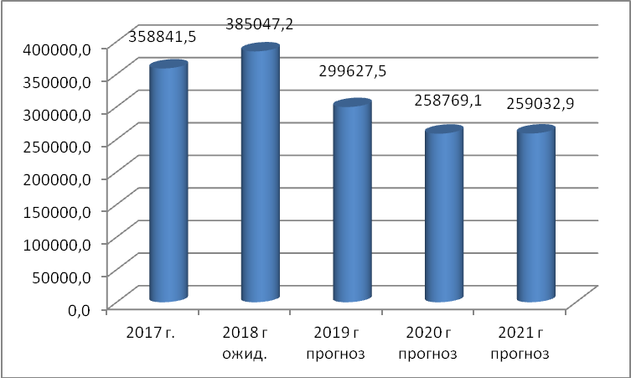

Диаграмма 5. Динамика расходов бюджета муниципального района (тыс. рублей).

В 2019 году планируется снижение расходов бюджета муниципального района к ожидаемому исполнению 2018 года (ожидаемое исполнение 385,0 тыс. рублей) до 77,8 процентов, к уровню первоначального бюджета 2018 года до 84,2 (первоначальный бюджет 2018 года 355,6 млн. рублей) (Приложение 3 к настоящему заключению).
Бюджетные показатели на 2019 год в разрезе функциональной структуры расходов бюджета характеризуются следующими данными:
«Общегосударственные вопросы» - 41770,9 тыс. рублей (к ожидаемому исполнению 2018 года 94,8%). В целом снижены расходы на содержание Администрации муниципального района. Также по данному разделу отражены расходы на содержание учреждения по обеспечению единой дежурно-диспетчерской и хозяйственно-транспортной службы Администрации муниципального района, где наблюдается снижение расходов на хозяйственные нужды. Основными факторами снижения расходов в 2019 году по данной отрасли являются проведение мероприятий по оптимизации, изменению организационной структуры Администрации муниципального района и сокращение материальных расходов. Следует отметить, что расходы на оплату коммунальных услуг зданий, учтенных в казне муниципального района, запланированы в сумме 1662,2 тыс. рублей, из них 332,5 тыс. рублей софинансирование из бюджета муниципального района. Актуальным остается вопрос эффективности использования имущества казны.
Расходы на оплату труда выборных должностных лиц, муниципальных служащих муниципального района установлены в проекте бюджета в объеме 18072,7 тыс. рублей, что составляет 14,28 процентов к годовому объему доходов бюджета муниципального района, за исключением доходов имеющих целевое направление, что не превышает установленный областью норматив (18,09 процента).
По данному разделу также в 2019 году будут финансироваться расходы по осуществлению отдельных государственных полномочий в сфере государственной регистрации актов гражданского состояния (1,4 млн. рублей).
Резервный фонд Администрации муниципального района в бюджете муниципального района определен в объеме 200,0 тыс. рублей, что не нарушает ограничений, установленных статьей 81 Бюджетного кодекса Российской Федерации (не может превышать 3 процента утвержденного общего объема расходов).
«Национальная оборона» - 596,4 тыс. рублей (к ожидаемому исполнению 2018 года 102,6%). Имеет место увеличение объема субвенций на выполнение государственных полномочий по осуществлению первичного воинского учета.
По отрасли «Национальная безопасность и правоохранительная деятельность» - 94,1 тыс. рублей (к ожидаемому исполнению 2018 года 96,1%). Средства планируется направить на мероприятия по обеспечению материального резерва для ликвидации чрезвычайных ситуаций.
«Национальная экономика» - 2798,7 тыс. рублей (к ожидаемому исполнению 2018 года 72,9%). Наибольший удельный вес в расходах по данному разделу принадлежит муниципальному дорожному фонду. Расходы дорожного фонда определены на 2019 год в объеме 2,35 млн. рублей (в 2018 году 2,8 млн. рублей), что на 454,4 тыс. рублей меньше текущего года. Следует отметить, что ассигнования муниципального дорожного фонда будут увеличены в 2019 году на сумму неиспользованных остатков текущего года.
На поддержку субъектов малого и среднего предпринимательства в Парфинском городском поселении предусмотрено 100,0 тыс. рублей (расходы 2018 года 1317,4 тыс. рублей), субсидии областного бюджета на эти цели в первоначальном бюджете на 2019 год не запланированы.
В бюджетных показателях очередного финансового года уменьшены расходы на выполнение работ в части градостроительной политики и эффективного владения, распоряжения муниципальным имуществом в объеме 1074,5 тыс.рублей. Одним из факторов уменьшения стало то, что в 2018 году проводилась уплата НДС в сумме 762,7 тыс. рублей в связи с продажей муниципального имущества.
«Жилищно-коммунальное хозяйство» - 846,9 тыс. рублей (к ожидаемому исполнению 2018 года 5,7%). Основополагающим фактором, оказавшим влияние на снижение расходов по данной отрасли, стало выделение бюджету муниципального района в 2018 году субсидии на строительство (реконструкцию) локальных водопроводов в сумме 13,7 млн. рублей и определения софинансирования на данные цели в сумме 151,3 тыс. рублей. Ведется строительство водовода на территории Федорковского сельского поселения.
В 2019 году по данному разделу запланированы расходы для организации сбора платы за наем жилых помещений на территории сельских поселений в сумме 61,7 тыс. рублей и на капитальный ремонт муниципального жилья в сельских поселениях в сумме 285,8 тыс. рублей и оплату взносов региональному оператору по капитальному ремонту в сумме 499,4 тыс. рублей.
«Образование» - 162680,2 тыс. рублей (к ожидаемому исполнению 2018 года 96,4%). Уменьшение, главным образом, связано с сокращением объема безвозмездных поступлений из областного бюджета. К первоначальным бюджетным ассигнованиям 2018 года имеет место рост в объеме 6,7 млн. рублей. Запланировано повышение целевого показателя по заработной плате, доведение минимального размера оплаты труда до 11280 с 1 января 2019 года. С 1 января 2019 года запланирована централизация бухгалтерского учета в учреждениях образования, бюджетные показатели спрогнозированы с учетом данных изменений.
Предусмотрены средства на мероприятия по молодежной политике, средства на проведение летней оздоровительной компании, на обеспечение безопасности образовательных организаций. Следует отметить, что в бюджете 2019 года запланированы ассигнования в сумме 718,3 тыс. рублей, в виде межбюджетных трансфертов, на оказание финансовой поддержки участником программы «Учитель для России» в целях привлечения лучших специалистов.
«Культура и кинематография» - 36562,9 тыс. рублей (к ожидаемому исполнению 2018 года 72,9%). На сокращение расходов к ожидаемому исполнению 2018 года оказал влияние тот факт, что средства строительству дома культуры в д. Федорково не запланированы (в 2018 году в сумме 8,5 млн. рублей). На 2019 год в бюджете муниципального района запланированы расходы на повышение оплаты труда, расходы на оплату коммунальных услуг (без ДК Федорково), обеспечение безопасности учреждений культуры, а также на проведение социально значимых мероприятий в области культуры.
«Социальная политика» - 38646,1 тыс. рублей (к ожидаемому исполнению 2018 года 101,6%). Расходы сократились в пределах объемов субвенций, выделяемых из областного бюджета на выполнение государственных полномочий. Начиная с 2019 года, большая часть полномочий по предоставлению мер социальной поддержки отдельным льготным категориям граждан не передана на уровень муниципального района (за исключением педагогических, медицинских работников, работников культуры). Комитет социальной защиты населения выведен из структуры Администрации муниципального района. В проекте бюджета предусмотрена индексация муниципальных пенсий с 1 октября 2019 года на 4,3 процента.
«Физическая культура и спорт» - 162,6 тыс. рублей (к ожидаемому исполнению 2018 года 58,4 %). Уменьшение расходов объясняется тем, что в 2019 году не запланированы мероприятия на укрепление материально-технической базы в обрасти физической культуры (2018 год 50,0 тыс. рублей). Уменьшены ассигнования на проведение спортивных мероприятий на 65,3 тыс. рублей, в связи с тем, что средства на проезд к месту проведения спортивных мероприятий запланированы в МКУ «Единая дежурно-диспетчерская и хозяйственно-транспортная служба Администрации муниципального района».
«Обслуживание государственного и муниципального долга» - 67,1 тыс. рублей (к ожидаемому исполнению 2018 года 86,9%). Расходы уменьшены в связи с сокращением муниципальных заимствований и сокращением обязательств по оплате процентов по кредитам. Запланированный объем расходов на обслуживание муниципального долга не нарушает нормы, установленные положениями статьи 111 Бюджетного Кодекса Российской Федерации.
«Межбюджетные трансферты» - 15401,6 тыс. рублей (ожидаемому исполнению 2018 года 104,1%). Расходы увеличились в связи с ростом объема субвенции муниципальному району на осуществление государственных полномочий по расчету и предоставлению дотаций на выравнивание бюджетной обеспеченности поселений.
В структуре расходов бюджета муниципального района в 2019 году наибольший удельный вес занимают отрасли «Образование» 54,3 процента, «Социальная политика» 12,9 процента, «Культура и кинематография» 12,2 процента, «Общегосударственные вопросы» 13,9 процента, «Межбюджетные трансферты» 5,1 процента. Удельный вес остальных отраслей в общем объеме расходов бюджета 2019 года не велик от 0,1 до 0,9 процента (диаграмма 6).
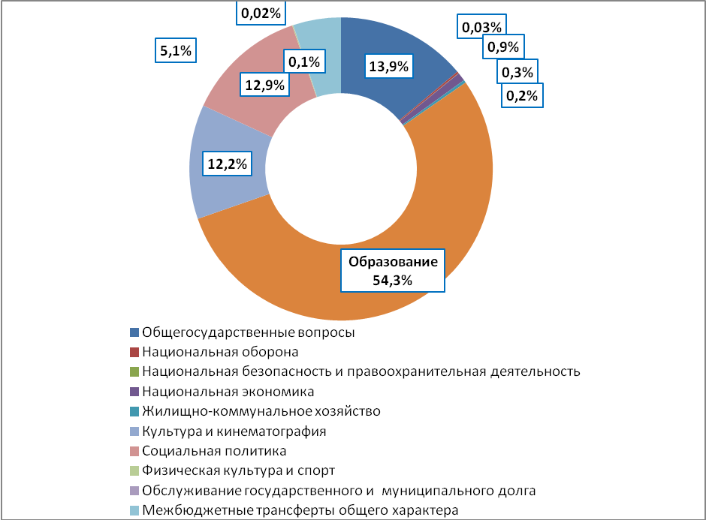

Диаграмма 6. Структура расходов бюджета муницпального района в 2019 году

Проверка межбюджетных трансфертов бюджетам поселений

Распределение дотации на выравнивание уровня бюджетной обеспеченности поселений произведено в соответствии с представленной методикой расчета дотаций из областного фонда финансовой поддержки поселений муниципального района, то есть пропорционально численности населения, проживающего на территории поселений, с учетом суммарной оценки расходных потребностей на выполнение полномочий поселений и суммарного прогноза доходов по всем видам местных налоговых и неналоговых доходов. Согласно представленному расчету распределение субвенции произведено на 2019 год бюджетам Федорковского и Полавского поселений в объеме 8343 тыс. рублей и 7058,4 тыс. рублей соответственно. В соответствии с методикой расчета, предоставление дотации на выравнивание уровня бюджетной обеспеченности Парфинского городского поселения не предусмотрено.
Распределение субвенции бюджетам сельских поселений на возмещение затрат по содержанию штатных единиц (на осуществление переданных отдельных государственных полномочий по сбору, транспортированию твердых бытовых отходов в соответствии с областным законом от 28.03.2016 № 934-ОЗ) на 2019 год проведено в объеме 148,1 тыс. рублей каждому сельскому поселению (по 0,3 штатных единицы).
Субвенция 2018 года на выполнение государственных полномочий по первичному воинскому учету на территориях, где отсутствуют военные комиссариаты, распределена бюджетам поселений пропорционально количеству часов рабочего времени в год, рассчитанного на одного учетного работника поселения, исходя из норм, установленных Трудовым кодексом Российской Федерации по 198,8 тыс. рублей каждому поселению.
Расчет иных межбюджетных трансфертов бюджетам поселений на содержание штатных единиц по выполнению переданных полномочий муниципального района произведен в соответствии с методиками, предоставленными одновременно с проектом бюджета, в том числе на 2019 год, Полавскому сельскому поселению 261,93 тыс. рублей, Федорковскому сельскому поселению 279,96 тыс. рублей ежегодно.
Распределение субвенции на осуществление отдельных государственных полномочий по определению перечня должностных лиц, уполномоченных составлять протоколы об административных правонарушениях проведено в соответствии с методикой, определенной областью: городскому поселению 1,0 тыс. рублей, сельским поселениям по 0,5 тыс. рублей.
Нарушений при проверке межбюджетных трансфертов предоставляемых бюджетам поселений из бюджета муниципального района не установлено.
Технические ошибки и недостатки, установленные в текстовой части проекта, при формировании приложений к решению о бюджете, устранены в процессе экспертизы.

Заключительные положения и выводы.

Экспертно-аналитическое мероприятие, проведенное по проекту бюджета муниципального района на 2019 год и на плановый период 2020 и 2021 годов, позволяет сделать следующие основные выводы:
основные характеристики консолидированного бюджета и бюджета муниципального района, как на очередной год ,так и в плановом периоде, сбалансированы без дефицита;
проект бюджета в случае его исполнения в намеченных параметрах позволит обеспечить финансирование неотложных нужд муниципального района, текущие потребности учреждений, финансируемых из бюджета муниципального района;
формирование бюджетных показателей по расходам бюджета муниципального района осуществлялось с использованием программного формата;
бюджетные показатели определены с учетом увеличения муниципального долга в 2019 году и плановом периоде 2020 и 2021 годов. Соблюдены предельные размеры, муниципального долга, расходов на обслуживание муниципального долга, определенные бюджетным законодательством;
соблюдены размеры резервных средств (условно-утвержденные расходы и резервный фонд Администрации муниципального района);
планирование налоговых и неналоговых доходов осуществлялось главными администраторами доходов. Прогноз поступления доходов является напряженным и соответствует прогнозу показателей социально-экономического развития муниципального района на текущий момент.
При исполнении бюджета необходимо соблюдать режим экономного и рационального использования бюджетных средств, оценивать эффективность использования бюджетных средств.
Представленный на рассмотрение проект решения о бюджете на 2019 год и плановый период 2020 и 2021 годов не противоречит требованиям бюджетного законодательства и может быть рассмотрен в прилагаемой редакции.

Председатель Контрольно-счетной
палаты муниципального района Е.В. Сорокина
Приложение 1
Динамика доходов бюджета муниципального района по годам
(тыс. рублей)

 | Факт 2017 года | Ожидаемое исполнение 2018 г. |  | Прогноз
 | Факт 2017 года |  |  | 2019 год |  |  | 2020 год |  | 2021 год
 | Факт 2017 года | сумма | к % к 2017 году | сумма | в % к ожид. исполнению | уд. вес в общем объеме в % | сумма | в % 2019году | сумма | в % к 2020 году
Налоговые доходы | 105500,8 | 108495,6 | 102,8 | 108767,4 | 100,3 | 36,3 | 113821,0 | 104,6 | 117239,8 | 103,0
Неналоговые доходы | 7872,7 | 8513,1 | 108,1 | 4425,5 | 52,0 | 1,5 | 3942,6 | 89,1 | 3957,7 | 100,4
Итого налоговые и неналоговые доходы | 113373,5 | 117008,7 | 103,2 | 113192,9 | 96,7 | 37,8 | 117763,6 | 104,0 | 121197,5 | 102,9
Дотации | 8817,3 | 11985,5 | 135,9 | 13408,9 | 111,9 | 4,5 | 7879,4 | 58,8 | 4955,4 | 62,9
Субсидии | 38154,1 | 46587,6 | 122,1 | 30425,9 | 65,3 | 10,1 | 1654,7 | 5,4 | 1654,7 | 100,0
Субвенции | 174204,3 | 187426,2 | 107,6 | 140541,0 | 75,0 | 46,9 | 130130,9 | 92,6 | 129884,8 | 99,8
Иные межбюджетные трансферты | 14523,7 | 8524,7 | 58,7 | 2058,8 | 24,2 | 0,7 | 1340,5 | 65,1 | 1340,5 | 100,0
Прочие безвозмездные поступления | 327,0 | 154,6 | 47,3 | 0,0 | 0,0 | 0,0 | 0,0 | 0,0 | 0,0 | 0,0
Доходы от возврата субсидий и субвенций прошлых лет | 89,4 | 1265,2 | 1415,2 | 0,0 | 0,0 | 0,0 | 0,0 | 0,0 | 0,0 | 0,0
Возврат субсидий и субвенций, имеющих целевое назначение | -122,0 | -1297,4 | 1063,4 | 0,0 | 0,0 | 0,0 | 0,0 | 0,0 | 0,0 | 0,0
Итого безвозмездные поступления | 235993,8 | 254646,4 | 107,9 | 186434,6 | 73,2 | 62,2 | 141005,5 | 75,6 | 137835,4 | 97,8
Всего доходов | 349367,3 | 371655,1 | 106,4 | 299627,5 | 80,6 | 100,0 | 258769,1 | 86,4 | 259032,9 | 100,1

Приложение 2
Структура налоговых и неналоговых доходов бюджета муниципального района
(тыс. рублей)
 | Факт 2017 года | Ожидаемое исполнение 2018 г. |  | Прогноз
 | Факт 2017 года |  |  | 2019 год |  |  | 2020 год |  | 2021 год
 | сумма | сумма | уд.вес | сумма | в % к ожид исполнению | уд.вес | сумма | в % к 2019 г | сумма | в % к 2020 г
Налог на доходы физических лиц | 99997,5 | 99167,1 | 84,8 | 99147,0 | 100,0 | 87,6 | 102377,0 | 103,3 | 105158,0 | 102,7
Акцизы | 1525,5 | 1680,0 | 1,4 | 1562,4 | 93,0 | 1,4 | 2712,0 | 173,6 | 3787,8 | 139,7
Единый налог на вмененный доход | 3134,2 | 2980,0 | 2,5 | 2300,0 | 77,2 | 2,0 | 2000,0 | 86,96 | 500,0 | 25,00
Упрощенная система налогообложения | 0,0 | 3658,6 | 3,1 | 4891,0 | 133,7 | 4,3 | 5919,0 | 121,02 | 7030,0 | 118,77
Единый сельскохозяйственный налог | 10,3 | 19,9 | 0,0 | 21,0 | 105,5 | 0,0 | 22,0 | 104,76 | 24,0 | 109,09
Налог взимаемый, в связи с патентной системой налогообложения | 8,3 | 0,0 | 0,0 | 0,0 | 0,0 | 0,0 | 0,0 | 0,0 | 0,0 | 0,0
Государственная пошлина | 825,0 | 990,0 | 0,8 | 846,0 | 85,5 | 0,7 | 791,0 | 93,5 | 740,0 | 93,6
Задолженность и перерасчеты по отмененным налогам, сборам и иным обязательны платежам | 0 |  | 0,0 | 0,0 | 0,0 | 0,0 | 0,0 | 0,0 | 0,0 | 0,0
Итого налоговые доходы | 105500,8 | 108495,6 | 92,7 | 108767,4 | 100,3 | 96,1 | 113821,0 | 104,6 | 117239,8 | 103,0
Доходы от использования имущества | 3154,6 | 3474,0 | 3,0 | 2824,0 | 81,3 | 2,5 | 2494,0 | 88,3 | 2494,0 | 100,0
Платежи при пользовании природными ресурсами | -73,5 | 216,1 | 0,2 | 166,0 | 76,8 | 0,1 | 172,0 | 103,6 | 178,0 | 103,5
Доходы от оказания платных услуг и компенсации затрат государства | 42,9 | 523,3 | 0,4 | 0,0 | 0,0 | 0,0 | 0,0 | 0,0 | 0,0 | 0,0
Доходы от продажи материальных и нематериальных активов | 2938,2 | 3177,5 | 2,7 | 800,0 | в 4,8 раза | 0,7 | 800,0 | 100,0 | 800,0 | 100,0
Штрафы, санкции, возмещение ущерба | 1576,4 | 830,0 | 0,7 | 253,5 | 30,5 | 0,2 | 261,6 | 103,2 | 270,7 | 103,5
Прочие неналоговые доходы | 234,1 | 292,2 | 0,2 | 382,0 | 130,7 | 0,3 | 215,0 | 56,3 | 215,0 | 100,0
Итого неналоговые доходы | 7872,7 | 8513,1 | 7,3 | 4425,5 | 52,0 | 3,9 | 3942,6 | 89,1 | 3957,7 | 100,4
Всего налоговые и неналоговые доходы | 113373,5 | 117008,7 | 100,0 | 113192,9 | 96,7 | 100,0 | 117763,6 | 104,0 | 121197,5 | 102,9

Приложение 3

Оценка расходов бюджета муниципального района по разделам функциональной классификации расходов
Тыс. рублей
Наименование раздела | Первоначальный бюджет 2018 года | Ожидаемое исполнение 2018 год |  | Прогноз
Наименование раздела | Первоначальный бюджет 2018 года |  |  | на 2019 год |  |  | на 2020 год |  |  | на 2021 год
Наименование раздела | Первоначальный бюджет 2018 года | сумма | уд. вес в % | сумма | уд. вес в % | в % к ожид. исполнению | сумма | уд. вес в % | в % к 2018 г. | сумма | уд. вес в % | в % к 2019 г.
Общегосударственные вопросы | 42512,3 | 44050,9 | 11,4 | 41770,9 | 13,9 | 94,8 | 44345,8 | 17,14 | 106,2 | 44214,6 | 17,1 | 99,7
Национальная оборона | 579,6 | 579,6 | 0,2 | 596,4 | 0,2 | 102,9 | 611,9 | 0,24 | 102,6 | 633,5 | 0,2 | 103,5
Национальная безопасность и правоохранительная деятельность | 97,9 | 97,9 | 0,03 | 94,1 | 0,03 | 96,1 | 0,0 | 0,00 | 0,0 | 0,0 | 0,0 | 0,0
Национальная экономика | 3916,5 | 5923,9 | 1,5 | 2798,7 | 0,9 | 47,2 | 3643,3 | 1,41 | 130,2 | 4719,1 | 1,8 | 129,5
Жилищно-коммунальное хозяйство | 14541,4 | 14737,4 | 3,8 | 846,9 | 0,3 | 5,7 | 499,4 | 0,19 | 59,0 | 499,4 | 0,2 | 100,0
Охрана окружающей среды | 1895,1 | 1895,1 | 0,5 | 0,0 | 0,0 | 0,0 | 0,0 | 0,00 | 0,0 | 0,0 | 0,0 | 0,0
Образование | 155937,2 | 168720,7 | 43,8 | 162680,2 | 54,3 | 96,4 | 131769,4 | 50,92 | 81,0 | 132118,9 | 51,0 | 100,3
Культура и кинематография | 37278,7 | 50147,0 | 13,0 | 36562,9 | 12,2 | 72,9 | 31489,9 | 12,17 | 86,1 | 30465,7 | 11,8 | 96,7
Социальная политика | 83718,4 | 83745,6 | 21,7 | 38646,1 | 12,9 | 46,1 | 33094,1 | 12,79 | 85,6 | 33053,5 | 12,8 | 99,9
Физическая культура и спорт | 268,2 | 278,5 | 0,1 | 162,6 | 0,1 | 58,4 | 217,6 | 0,08 | 133,8 | 217,6 | 0,1 | 100,0
Обслуживание государственного и муниципального долга | 65,9 | 77,2 | 0,02 | 67,1 | 0,02 | 86,9 | 514,0 | 0,20 | 766,0 | 768,7 | 0,3 | 149,6
Межбюджетные трансферты общего характера | 14793,4 | 14793,4 | 3,8 | 15401,6 | 5,1 | 104,1 | 12583,7 | 4,86 | 81,7 | 12341,9 | 4,8 | 98,1
ВСЕГО РАСХОДОВ | 355604,6 | 385047,2 | 100,00 | 299627,5 | 100,0 | 77,8 | 258769,1 | 100,0 | 86,4 | 259032,9 | 100,0 | 100,1

